INTRODUCTION A L’ECOLOGIE

Présentation du problème de la disparition des loutres dans la mer des Aléoutiennes d’après un article de La Recherche (n°318, Mars 1999).

⇒ Nous essaierons à travers ce chapitre de comprendre l’organisation générale des écosystèmes.

I. l’habitat ou biotope

II. Les Facteurs contrôlant l’habitat

1. présentation de quelques facteurs abiotiques

1.1 la lumière
1.2 la température
1.3 influence de plusieurs facteurs sur la répartition des êtres vivants
Conclusion

2. influence des êtres vivants sur leurs milieux

3. bilan

ANNEXE 1 : NOTIONS DE BIOTOPE ET DE BIOCENOSE

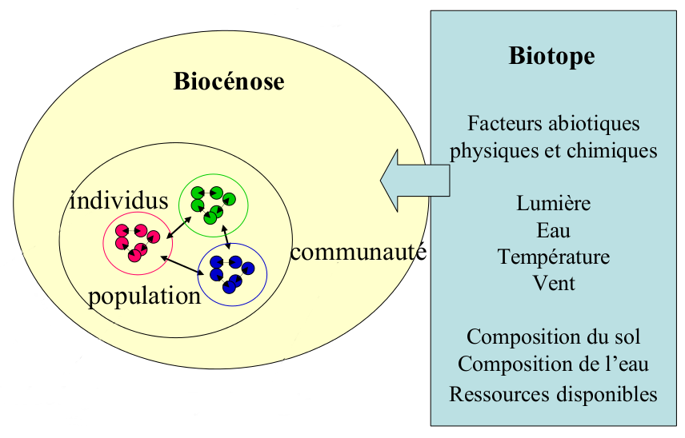

ANNEXE 2 : LUMIERE ET TEMPERATURE

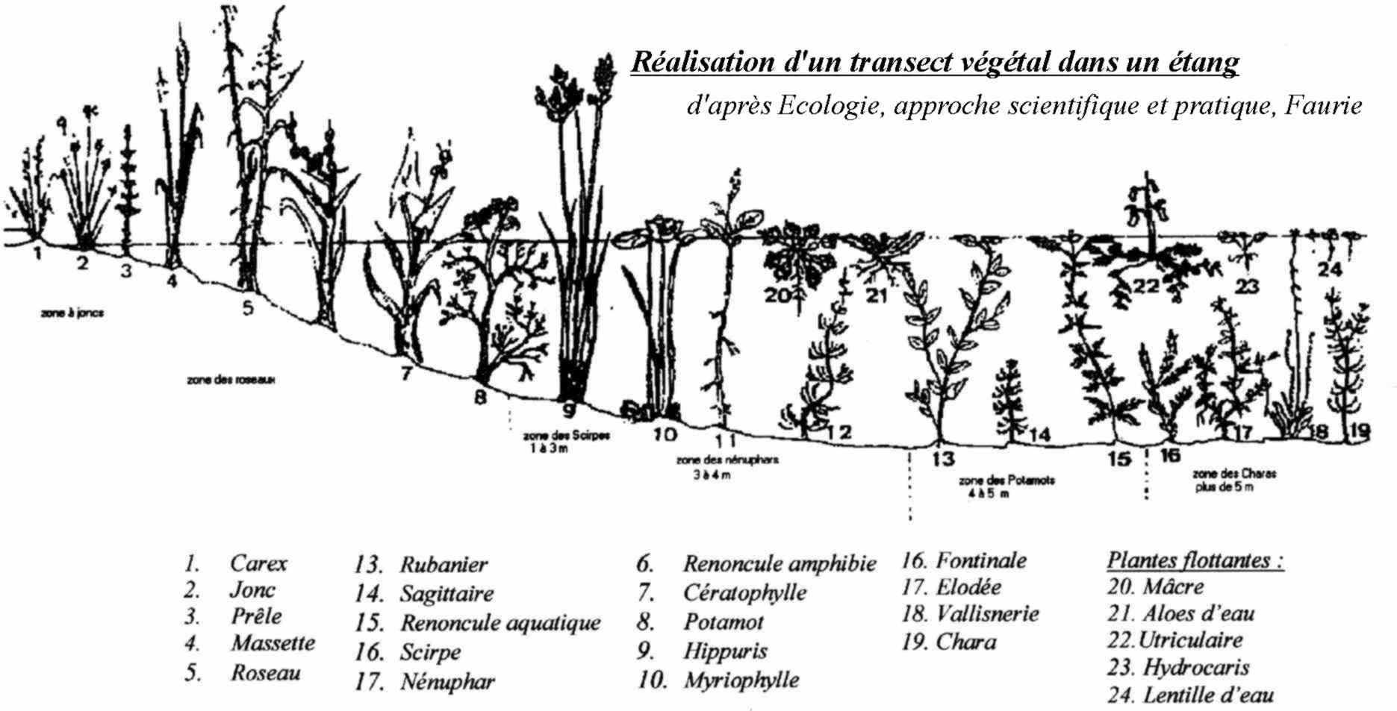

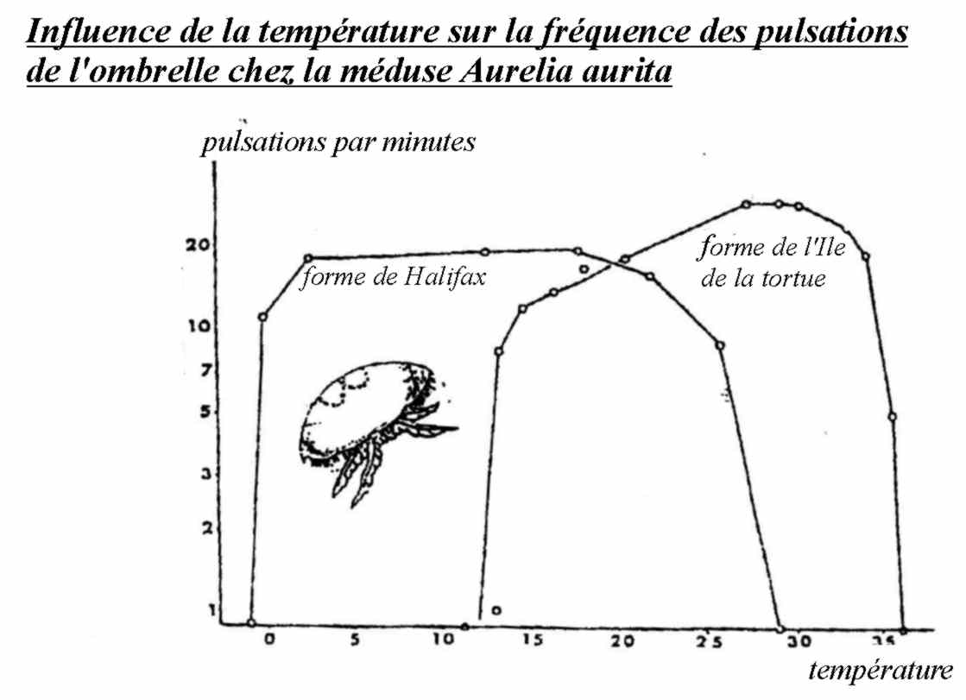
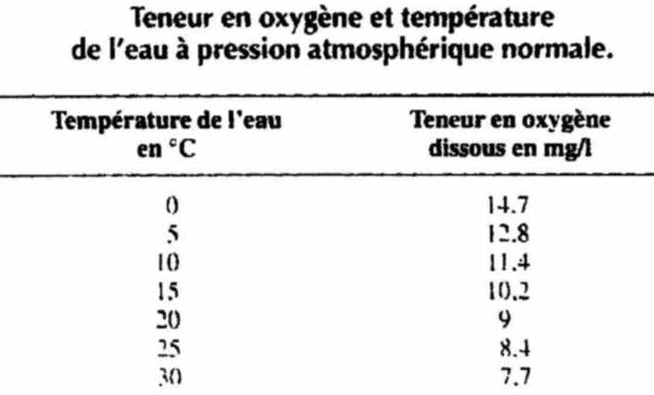
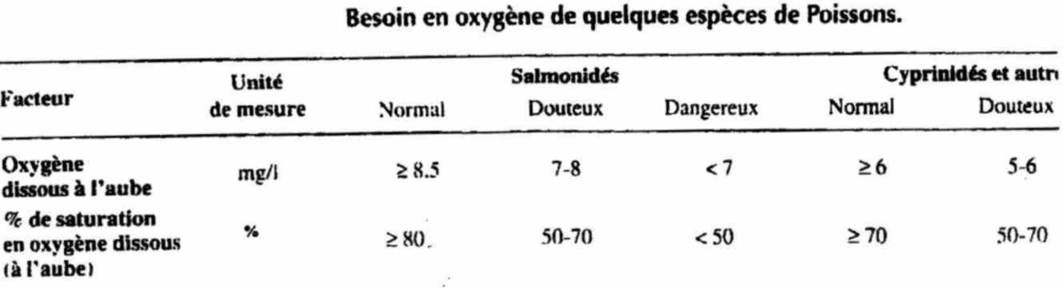

ANNEXE 3 : LATITUDE ET ALTITUDE

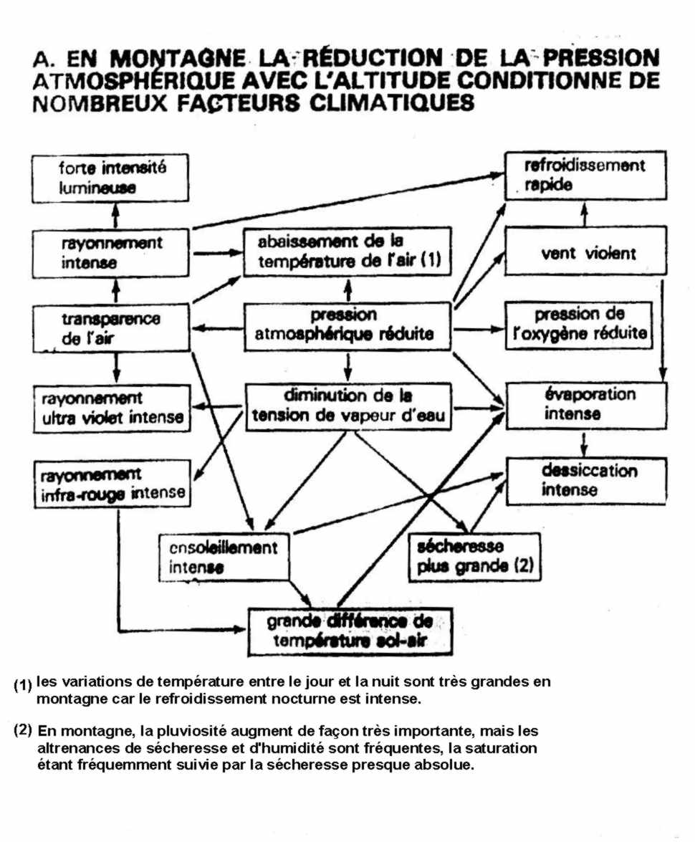
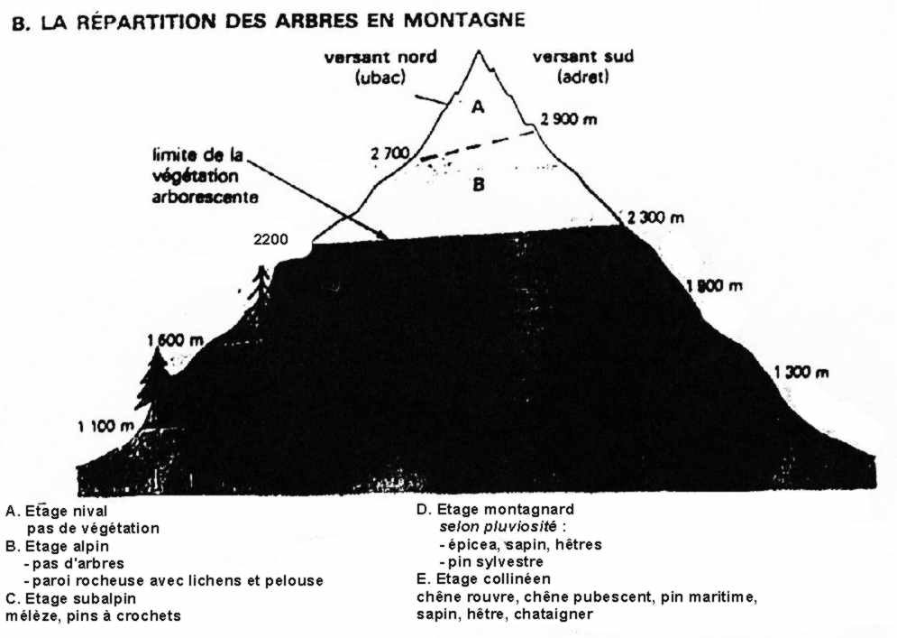

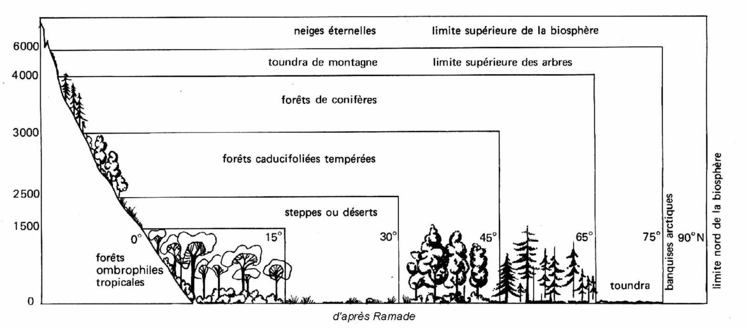

ANNEXE 4 : VARIATIONS JOURNALIERES DES PARAMETRES

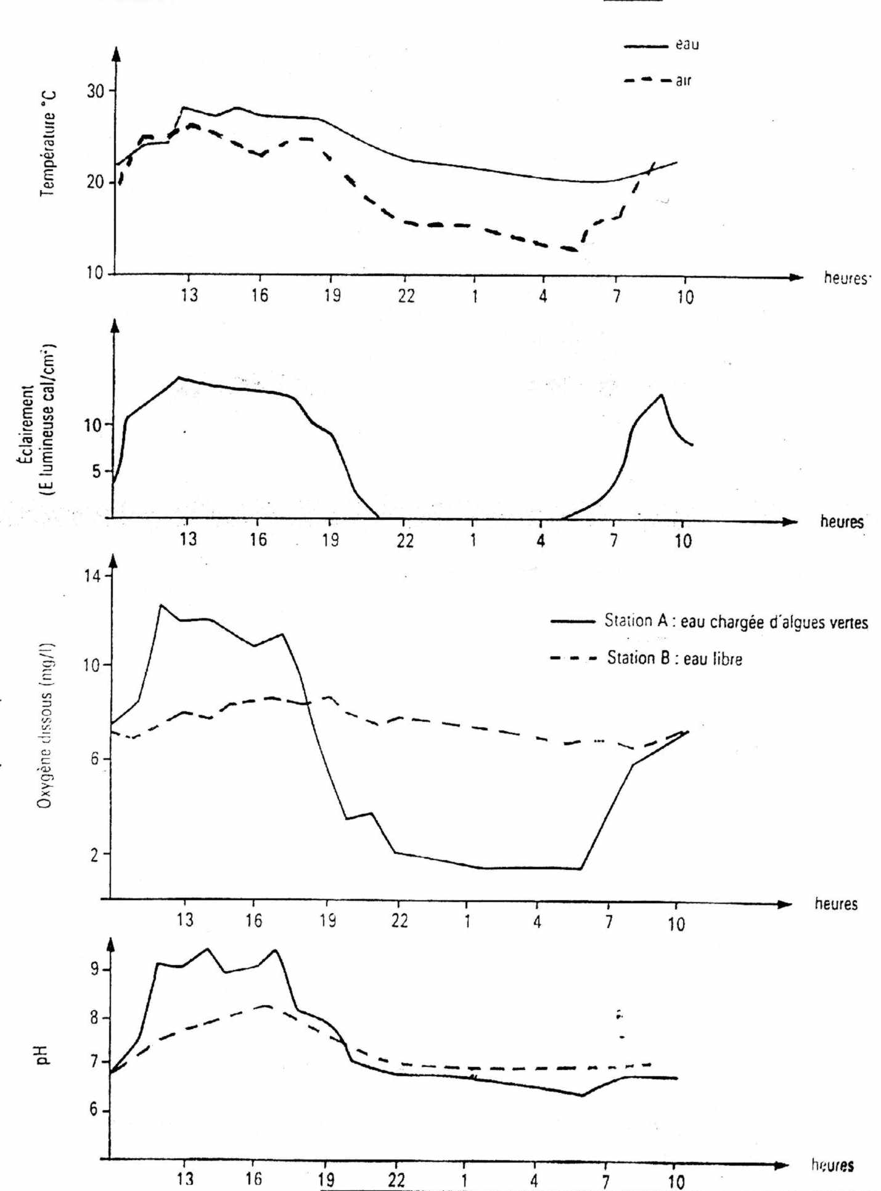

ANNEXE 5 : INFLUENCE DES ETRES VIVANTS SUR LA VEGETATION ET LE CLIMAT

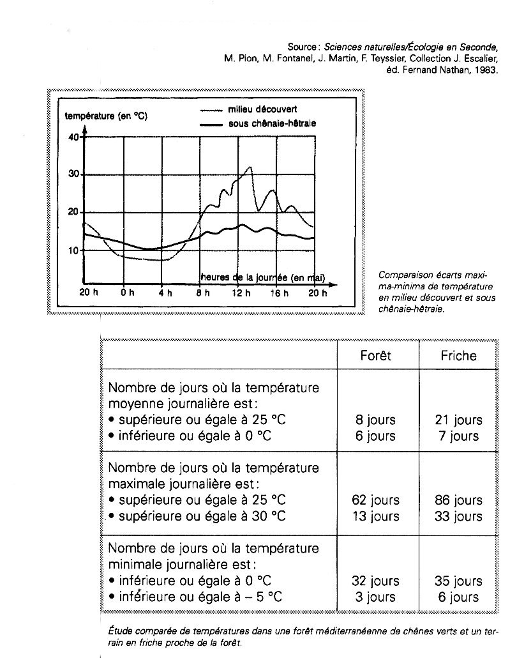

ANNEXE 6 : LES VERS DE TERRE (LOMBRICIDES)

« Sait-on que les vers de terre représentent la première masse animale sur terre et, à ce titre, jouent un rôle écologique majeur ? Qualifiés par Darwin de "premiers laboureurs", ils ont, en effet, une fonction essentielle d'aération et de structuration des sols et contribuent fortement à la fertilité des milieux, transformant les déchets organiques (feuilles mortes, fèces d'animaux, etc.) en des composés directement assimilables par les plantes. [... ]
Sur une surface d'un hectare, les vers de terre creusent 4 000 à 5 000 km de galeries qui constituent un milieu aéré, bien drainé et abrité des à-coups climatiques. Avec le travail effectué par les lombriciens, c'est tout le profil du sol qui est modifié. Les couches superficielles, appauvries en éléments fins par le lessivage des pluies, sont enrichies par la terre remontée. La matière organique qui tend à s'accumuler en surface est dispersée en profondeur ; l'écoulement des eaux et de l'air est fort modifié.[…]
Mais les pratiques agricoles modernes, notamment l'utilisation intensive de pesticides, ont des conséquences désastreuses sur la faune du sol, détruisant un capital inestimable et irremplaçable. Après l'arboriculture fruitière, certaines cultures légumières et les vignes, les céréales sont devenues le lieu de traitements pesticides nombreux et aveugles... entraînant quelques années plus tard des difficultés, comme par exemple la dégradation structurale des sols. »

ANNEXE 7 : BILAN



